2020年度
四川省茂县总工会
部门决算

保密审查情况：已审查，内容审定
部门主要负责人审签情况：已审签，同意对外公开

目录
公开时间：2021年9 月25 日
第一部分 部门概况 4
一、基本职能及主要工作 4
（一）主要职能 4
（二）2020年重点工作完成情况 4
二、机构设置 4
第二部分 2020年度部门决算情况说明 7
一、 收入支出决算总体情况说明 7
二、 收入决算情况说明 8
三、 支出决算情况说明 8
四、财政拨款收入支出决算总体情况说明 9
五、一般公共预算财政拨款支出决算情况说明 10
（一）一般公共预算财政拨款支出决算总体情况 10
（二）一般公共预算财政拨款支出决算结构情况 11
（三）一般公共预算财政拨款支出决算具体情况 11
六、一般公共预算财政拨款基本支出决算情况说明 12
七、“三公”经费财政拨款支出决算情况说明 13
（一）“三公”经费财政拨款支出决算总体情况说明 13
（二）“三公”经费财政拨款支出决算具体情况说明 13
八、政府性基金预算支出决算情况说明 14
九、 国有资本经营预算支出决算情况说明 14
十、其他重要事项的情况说明 14
（一）机关运行经费支出情况 14
（二）政府采购支出情况 14
（三）国有资产占有使用情况 14
（四）预算绩效管理情况 15
第三部分 名词解释 15
第四部分 附件 17
附件1 19
附件2 20
第五部分 附表 20
一、收入支出决算总表 20
二、收入决算表 20
三、支出决算表 20
四、财政拨款收入支出决算总表 20
五、财政拨款支出决算明细表 20
六、一般公共预算财政拨款支出决算表 20
七、一般公共预算财政拨款支出决算明细表 20
八、一般公共预算财政拨款基本支出决算表 20
九、一般公共预算财政拨款项目支出决算表 20
十、一般公共预算财政拨款“三公”经费支出决算表 20
十一、政府性基金预算财政拨款收入支出决算表 20
十二、政府性基金预算财政拨款“三公”经费支出决算表 20
十三、国有资本经营预算财政拨款支出决算表 20
十四、国有资本经营预算财政拨款支出决算表 20

第一部分 部门概况

一、基本职能及主要工作

（一）主要职能

贯彻执行党的路线、方针、政策，根据县委、州总工会的布署，围绕县委中心工作，结合我县工会工作实际，确定工作的指导思想、目标和任务，领导全县工会工作，为基层工会开展工作营造外部环境。
（二）2020年重点工作完成情况
1.深入开展“送温暖”活动。元旦、春节期间深入政法系统、凤仪镇等地开展送温暖集中慰问困难职工，为全县15个部门10个镇18个企事业单位困难职工107人发放慰问金10.7万元,让困难群体切实体会到了工会的“娘家情”。
2.开展“春风行动”、“春送岗位”活动。累计为浙江温州、玉环和成都周边地区输送务工人员113人，出资购买装有“口罩、毛巾、牙膏、香皂、笔记本”等日用品“爱心包”送与农民工，用爱包裹民工出行，用情支撑返岗复位。
3.关爱大病职工。慰问大病职工3人，发放慰问金3万元。
4.开展“金秋助学”回访活动。了解掌握学生的学习和生活情况，并为10名特困单亲、孤儿发放1万元助学慰问金。
5.开展职工互助互济，提高职工医疗保障水平。一是积极推行职工住院医疗互助保险工作，53个单位2511名职工参加了职工医疗互助保险，60人次申请赔付。二是深入开展女职工大病统筹保险工作，10个单位265人办理了女职工大病互助保险271份，申报赔付1人，赔付金额1万元。三是认真开展职工人身意外伤害互助保险工作， 14个单位523人购买人身意外伤害险536份，有效提高社会保障水平。
6.开展“放飞梦想关心关爱困难儿童”六一慰问活动。5月下旬，深入全县各乡镇小学校开展慰问活动，对250名困难职工（农民工）留守儿童学生进行了慰问，为他们送去了价值5万元的防疫用品、爱心书包、优秀少儿书籍、字帖、文具等礼物，让他们感受到党和政府及工会组织的温暖。
7. 关爱职工身心健康，举办健康知识讲座。联合县卫健局、县妇联联合举办健康知识讲座2期，3位著名医师为参加讲座的300余名职工就就中西医结合治疗各种风湿关节痛、慢性肾炎、荨麻疹等慢性皮肤病、慢性阻塞性肺疾病、支气管哮喘、慢性咳嗽、肺癌的预防和治疗和更年期保健进行了专题讲座，向广大职工传授了健康的新理念和科学文明的生活方式，让广大职工健康生活，快乐工作。
8.开展送清凉慰问活动。今年8月中旬开展了送清凉慰问活动，看望慰问了茂县新纪元电冶有限公司、茂县垃圾王环保科技有限公司、执勤交警协警、环卫工人、城市公交司机、友安运业货车司机、县污水处理厂职工、茂县羌地文旅公司、美团外卖茂县站、茂县各快递公司、融媒体中心一线记者和外线施工人员、四川岷江电化有限公司、阿坝州大秦铬业有限公司高温作业的一线职工共计1604名送去价值16.04万元的毛巾、茶叶、洗发水、肥皂、香皂、沙棘、果汁饮料等防暑降温用品。
9.积极开展“金秋助学”活动。今年共对51名困难职工及农民工子女提供7.3万元的助学帮扶资金，解决了困难职工子女入学的燃眉之急。
10. 做好返乡农民工服务保障工作。1月8日，配合县就业局、团县委、邮政局、中国邮储银行茂县支行等部门，开展迎接返乡农民工回家过年服务活动，为他们送上装有春联、“福”字、农民工入会和职工权益维护及返乡就业创业政策宣传资料、慰问信的新年大礼包。
11. 开展新冠肺炎疫情对女职工就业影响调研活动。7月中旬通过召开工作协商会，深入基层调研等方式对新冠肺炎疫情特殊时期女职工受疫情影响情况，返岗情况、工资收入受影响情况、合法权益和特殊利益保护情况、因家庭照料责任对工作的影响情况及对未来职业发展的看法等问题进行了调研，调研显示企业女职工岗位稳定，按时发放工资，女职工正常生产经营，就业稳定，女职工权益得到保障。
12.召开推进产业工人队伍建设工作会。7月30日我会组织召开了《阿坝州产业工人队伍建设》推进工作会，就关于推进产业工人队伍建设的工作和改革实施方案进行了工作安排和补充说明，对扎实推进产业工人队伍建设各项工作进行了强调。

二、机构设置
茂县总工会下属二级单位0个，其中行政单位0个，参照公务员法管理的事业单位1个，其他事业单位0个。

第二部分 2020年度部门决算情况说明

- 收入支出决算总体情况说明
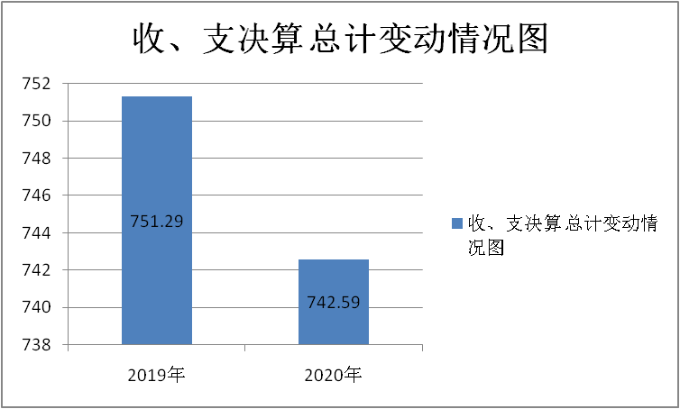
2020年度收、支总计742.59万元。与2019年相比，收、支总计各减少9万元，下降1.2%。主要变动原因是人员减少（图1：收、支决算总计变动情况图）（柱状图）

- 收入决算情况说明
2020年本年收入合计742.59万元，其中：一般公共预算财政拨款收入742.59万元，占100%；政府性基金预算财政拨款收入0万元；上级补助收入0万元；事业收入0万元；经营收入0万元；附属单位上缴收入0万元；其他收入0万元。

（图2：收入决算结构图）（饼状图）
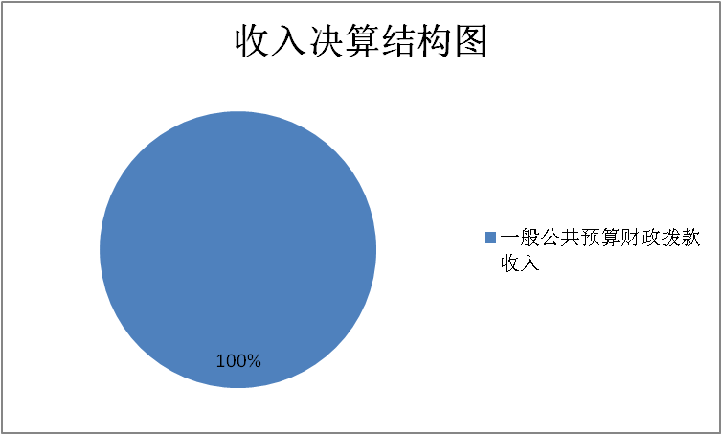
- 支出决算情况说明
2020年本年支出合计742.35万元，其中：基本支出139.17万元，占18.75%；项目支出603.18万元，占81.25%；上缴上级支出0万元；经营支出0万元；对附属单位补助支出0万元。
（图3：支出决算结构图）（饼状图）
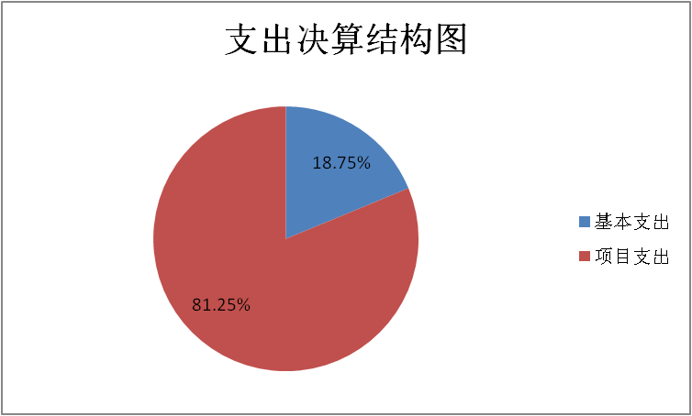

四、财政拨款收入支出决算总体情况说明
2020年财政拨款收、支总计742.59万元。与2019年相比，财政拨款收、支总计各减少9万元，下降1.2%。主要变动原因是人员减少。
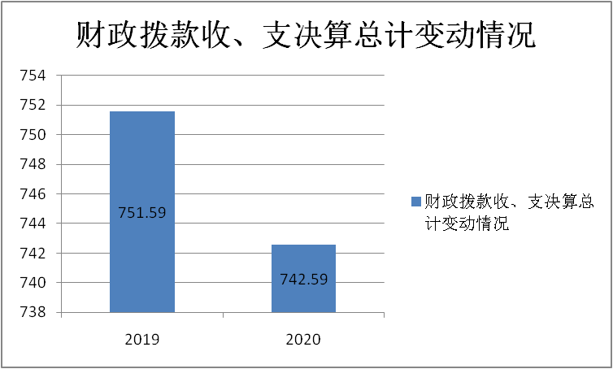
（图4：财政拨款收、支决算总计变动情况）（柱状图）

五、一般公共预算财政拨款支出决算情况说明

（一）一般公共预算财政拨款支出决算总体情况
2020年一般公共预算财政拨款支出742.35万元，占本年支出合计的100%。与2019年相比，一般公共预算财政拨款减少9.24万元，下降1.2%。主要变动原因是人员减少。

（图5：一般公共预算财政拨款支出决算变动情况）（柱状图）
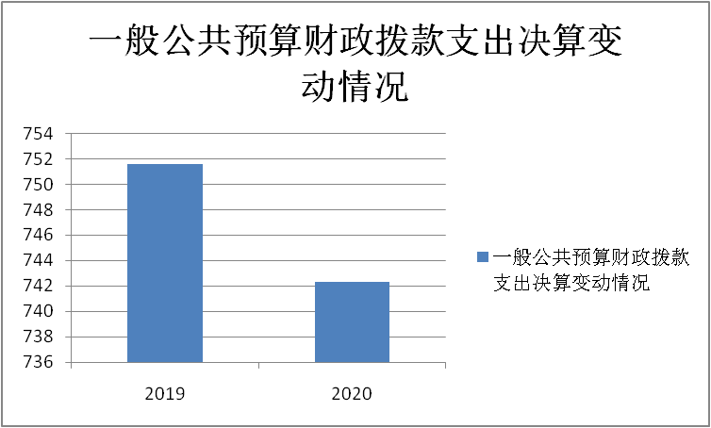

（二）一般公共预算财政拨款支出决算结构情况
2020年一般公共预算财政拨款支出742.35万元，主要用于以下方面:一般公共服务（类）群众团体事务（款）行政运行（项）支706.16万元，占95.12%；社会保障和就业支出（类）行政事业单位（款）机关事业单位基本养老保险职业年金缴费支出（项）支出14.43万元，占1.95%；卫生健康支出（类）行政事业单位医疗（项）行政单位医疗7.79万元，占1.05%；住房保障支出（类）住房改革支出（款）住房公积金支出10.79万元，占1.45%；其他支出3.18万元，占0.43%。
（图6：一般公共预算财政拨款支出决算结构）（饼状图）
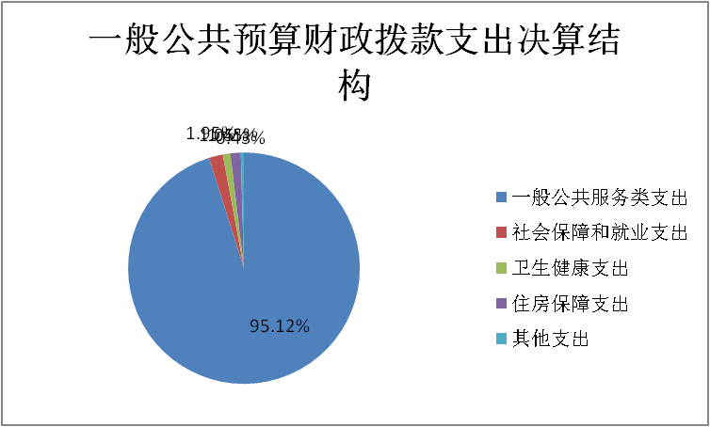

（三）一般公共预算财政拨款支出决算具体情况
2020年一般公共预算支出决算数为742.35万元，完成预算100%。其中：
1.一般公共服务（类）群众团体事务（款）行政运行（项）: 支出决算为706.16万元，完成预算100%。
2.社会保障和就业支出（类）行政事业单位（款）机关事业单位基本养老保险缴费支出（项）: 支出决算为9.62万元，完成预算100%。
3.社会保障和就业支出（类）行政事业单位（款）机关事业单位职业年金缴费支出（项）: 支出决算为4.81万元，完成预算100%。
4.卫生健康支出（类）行政事业单位医疗（项）行政单位医疗:支出决算为7.79万元，完成预算100%。
5.住房保障支出（类）住房改革支出（款）住房公积金：支出决算9.87万元，完成预算100%。

六、一般公共预算财政拨款基本支出决算情况说明
2020年一般公共预算财政拨款基本支出742.35万元，其中：人员经费125.93万元，主要包括：基本工资、津贴补贴、奖金、伙食补助费、绩效工资、机关事业单位基本养老保险缴费、职业年金缴费、其他社会保障缴费、其他工资福利支出、离休费、退休费、抚恤金、生活补助、医疗费补助、奖励金、住房公积金、其他对个人和家庭的补助支出等。
日常公用经费13.24万元，主要包括：办公费、印刷费、咨询费、手续费、水费、电费、邮电费、取暖费、物业管理费、差旅费、因公出国（境）费用、维修（护）费、租赁费、会议费、培训费、公务接待费、劳务费、委托业务费、工会经费、福利费、公务用车运行维护费、其他交通费、税金及附加费用、其他商品和服务支出、办公设备购置、专用设备购置、信息网络及软件购置更新、其他资本性支出等。

七、“三公”经费财政拨款支出决算情况说明

（一）“三公”经费财政拨款支出决算总体情况说明
2020年“三公”经费财政拨款支出决算为0.29万元，完成预算100%。

（二）“三公”经费财政拨款支出决算具体情况说明
2020年“三公”经费财政拨款支出决算中，因公出国（境）费支出决算0万元；公务用车购置及运行维护费支出决算0万元；公务接待费支出决算0.29万元，占100%。具体情况如下：
（图7：“三公”经费财政拨款支出结构）（饼状图）
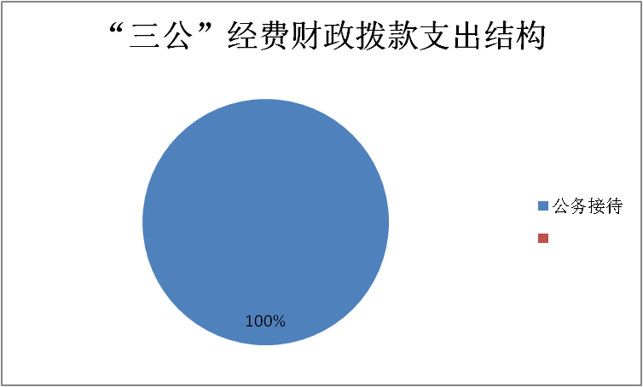
- 因公出国（境）经费支出0万元。全年安排因公出国（境）团组0次。
- 公务用车购置及运行维护费支出0万元。
3.公务接待费支出0.29万元，完成预算100%。公务接待费支出决算比2019年减少0.14万元，下降28.57%。主要原因是严格执行中央八项规定，厉行节约。
国内公务接待支出0.29万元。主要用于执行公务、开展业务活动开支的交通费、住宿费、用餐费等。国内公务接待4批次，30人次（不包括陪同人员），共计支出0.29万元。
外事接待支出0万元。

八、政府性基金预算支出决算情况说明
2020年政府性基金预算拨款支出0万元。

- 国有资本经营预算支出决算情况说明
2020年国有资本经营预算拨款支出0万元。

十、其他重要事项的情况说明

（一）机关运行经费支出情况
2020年，茂县总工会机关运行经费支出106.16万元，比2019年减少3.45万元，下降3.15%，主要原因是人员减少。

（二）政府采购支出情况 ：无

（三）国有资产占有使用情况 ：无

- 名词解释

1.财政拨款收入：指单位从同级财政部门取得的财政预算资金。
2.事业收入：指事业单位开展专业业务活动及辅助活动取得的收入。
3.经营收入：指事业单位在专业业务活动及其辅助活动之外开展非独立核算经营活动取得的收入。
4.其他收入：指单位取得的除上述收入以外的各项收入。
5.使用非财政拨款结余：指事业单位使用以前年度积累的非财政拨款结余弥补当年收支差额的金额。
6.年初结转和结余：指以前年度尚未完成、结转到本年按有关规定继续使用的资金。
7.结余分配：指事业单位按照会计制度规定缴纳的所得税、提取的专用结余以及转入非财政拨款结余的金额等。
8、年末结转和结余：指单位按有关规定结转到下年或以后年度继续使用的资金。
9.一般公共服务（类）201（款）2901（项）。
10.社会保障和就业（类）208（款）20805（项）。
11.医疗卫生与计划生育（类）210（款）21011（项）。
12.住房保障（类）221（款）22102（项）。
13.基本支出：指为保障机构正常运转、完成日常工作任务而发生的人员支出和公用支出。
14.项目支出：指在基本支出之外为完成特定行政任务和事业发展目标所发生的支出。
15.经营支出：指事业单位在专业业务活动及其辅助活动之外开展非独立核算经营活动发生的支出。
16.“三公”经费：指部门用财政拨款安排的因公出国（境）费、公务用车购置及运行费和公务接待费。其中，因公出国（境）费反映单位公务出国（境）的国际旅费、国外城市间交通费、住宿费、伙食费、培训费、公杂费等支出；公务用车购置及运行费反映单位公务用车车辆购置支出（含车辆购置税）及租用费、燃料费、维修费、过路过桥费、保险费等支出；公务接待费反映单位按规定开支的各类公务接待（含外宾接待）支出。
17.机关运行经费：为保障行政单位（含参照公务员法管理的事业单位）运行用于购买货物和服务的各项资金，包括办公及印刷费、邮电费、差旅费、会议费、福利费、日常维修费、专用材料及一般设备购置费、办公用房水电费、办公用房取暖费、办公用房物业管理费、公务用车运行维护费以及其他费用。

第四部分 附件

附件1

茂县总工会2020年部门整体支出绩效

评价报告
一、部门（单位）概况
（一）机构组成,茂县总工会下属二级单位0个，其中行政单位1个，参照公务员法管理的事业单位0个，其他事业单位0个。
（二）机构职能,根据中国工会的性质和特点，维护县工会的基本职能，茂县总工会是全县基层工会和地方产业工会的领导机关。贯彻执行党的路线、方针、政策，根据县委、州总工会的布署，围绕县委中心工作，结合我县工会工作实际，确定工作的指导思想、目标和任务，领导全县工会工作，为基层工会开展工作营造外部环境。
（三）人员概况。茂县总工会编制6名，行政编制6名，实有在职职工6名，工勤人员1名
二、部门财政资金收支情况
（一）部门财政资金收入情况：2020年本年收入合计742.59万元，其中：一般公共预算财政拨款收入742.59万元，占100%。
（二）部门财政资金支出情况：2020年本年支出合计742.35万元，其中：基本支出139.17万元，占18.75%；项目支出603.18万元，占81.25%。
三、部门整体预算绩效管理情况
（一）部门预算管理。2020年我单位部门预算收入总数为742.59万元，2020年总支出为742.35万元，我单位在预算编制上做到认真、负责、按时按规定报送。
茂县总工会6月执行进度为50%，9月执行进度为63%，11月执行进度为78%。全年执行度为100%。我会严格按照“三公”经费支出，认真落实厉行节约相关规定。
2020年本级财政拨款总收入为751.59万元，2020年总支出为742.35万元，基本支出139.17万元，占总支出18.75%；项目支出603.18万元，占总支出81.25%，（其中：人员经费支出125.93万元，日常公用经费支出13.24万元）基本支出中，社会保障和就业14.43万元，医疗卫生7.79万元，住房保障支出10.79万元。
包括部门绩效目标制定、目标实现、预算编制准确、支出控制、预算动态调整、执行进度、预算完成情况和违规记录等情况。
（二）结果应用情况。建立激励与约束机制，强化评价结果在项目申报和预算编制中的有效应用

四、评价结论及建议
（一）评价结论。从整体情况来看，我会严格按照年初预算进行部门整体支出。在支出过程中，能严格遵守各项规章制度。
（二）存在问题。2020年，我们还存在为职工服务功能较弱、合作共识不高、人才缺乏、资金短缺等问题。
（三）改进建议。1、细化预算编制工作，认真做好预算的编制。严格按照预算编制的相关制度和要求进行预算编制，全面编制预算项目，优先保障固定性的相对刚性的费用支出项目，进一步提高预算编制的科学性、严谨性和可控性。2、加强内部权力制衡，规范内部权力运行。结合单位实际，科学设置内设机构、管理层级、岗位权限和权力运行规程，切实做到分事行权，分岗设权，分级授权。做到对经济和业务活动的决策、执行、监督明确分工、相互分离，防止职责混淆、权限交叉。

第五部分 附表

一、收入支出决算总表

二、收入决算表

三、支出决算表

四、财政拨款收入支出决算总表

五、财政拨款支出决算明细表

六、一般公共预算财政拨款支出决算表

七、一般公共预算财政拨款支出决算明细表

八、一般公共预算财政拨款基本支出决算表

九、一般公共预算财政拨款项目支出决算表

十、一般公共预算财政拨款“三公”经费支出决算表

十一、政府性基金预算财政拨款收入支出决算表

十二、政府性基金预算财政拨款“三公”经费支出决算表

十三、国有资本经营预算财政拨款支出决算表

十四、国有资本经营预算财政拨款支出决算表

